

安吉县杭垓中心幼儿园扩建项目地块
土壤污染状况初步调查报告

浙江环耀环境建设有限公司
$$\overline{\overline{\text{ ZHEJIANG HUANYAO ENVIRONMENTAL CONSTRUCTION CO}\text{.}\text{,LTD }}}$$
二O二二年八月

责任表

项目名称：安吉县杭垓中心幼儿园扩建项目地块土壤污染状况初步调查报告
委托单位：安吉县教育局
调查单位：浙江环耀环境建设有限公司
项目组成员：
姓名 | 从事专业 | 职称 | 职责 | 签字
蔡凯歌 | 环境保护 | 工程师 | 项目负责
曹利江 | 环境保护 | 高级工程师 | 报告审核
汪舟波 | 环境保护 | 工程师 | 报告编制

目录
1 前言 1
1.1项目背景 1
1.2调查报告提出者、调查执行者及报告撰写者 2
1.3调查执行说明与调查结果简述 2
1.3.1调查执行说明 2
1.3.2调查结果简述 2
1.4报告提纲 3
2 概述 4
2.1 调查的目的和原则 4
2.1.1 调查目的 4
2.1.2 调查的原则 4
2.2 调查范围 5
2.3调查依据 7
2.3.1 法律法规 7
2.3.2 政策与规定 7
2.3.3 技术导则与标准 8
2.3.4 相关技术文件 8
2.4 调查方法 9
2.5 评价方法 11
2.5.1 土壤评价标准 11
2.5.2 地下水评价标准 13
3 地块概况 16
3.1 区域环境概况 16
3.1.1 地理位置 16
3.1.2 地形地貌 17
3.1.3 气候特征 17
3.1.4 水文特征 17
3.1.5 场地地层分布情况 17
3.1.6 水文地质条件 20
3.1.7 地块利用的规划 21
3.2 敏感目标 22
3.3 地块的使用现状和历史 24
3.3.1 调查地块的使用现状 24
3.3.2 调查地块的历史 25
3.4 相邻地块的使用现状和历史 27
3.4.1 相邻地块的使用现状 27
3.4.2 相邻地块的历史 27
3.5 第一阶段土壤污染状况调查总结 30
3.5.1 地块内生产活动分析 30
3.5.2 地块周边企业调查分析 30
3.5.3 现场踏勘和人员访谈 52
3.5.4 第一阶段土壤污染状况调查总结 53
4 工作计划 55
4.1 采样方案 55
4.1.1 布点依据和原则 55
4.1.2 采样点布设 57
4.1.3 测试项目 60
4.1.4 样品数量 62
4.2 分析检测方案 62
4.2.1 检测单位资质 62
4.2.2 分析方法 62
5 现场采样和检测分析 68
5.1 现场探测方法和程序 68
5.1.1采样准备 68
5.1.2定位布点 68
5.1.3土孔钻探 68
5.2 采样方法和程序 70
5.2.1土壤采集 70
5.2.2 地下水采样 75
5.2.3 样品流转 80
5.3实验室分析 81
5.3.1检测单位资质 81
5.3.2分析方法 81
5.4 质量保证与质量控制 82
5.4.1 现场采样过程中的质量控制 82
5.4.2 实验室内部质量控制 86
6结果与评价 89
6.1地块的地质和水文地质条件 89
6.1.1土层实际情况 89
6.1.2地下水情况 89
6.2分析检测结果 90
6.2.1土壤样品检测结果 90
6.2.2地下水样品检测结果 92
6.3结果分析与评价 93
6.3.1土壤调查结果分析与评价 93
6.3.2地下水调查结果分析与评价 96
6.4不确定性分析 99
7结论与建议 100
7.1结论 100
7.2建议 101
附件1质控报告 102
附件2钻探采样相关照片 163
附件3土壤钻孔记录 169
附件4快筛记录 173
附件5土壤采样相关记录 178
附件6建井、洗井记录 182
附件7地下水采样相关记录 194
附件8检测单位资质证书及检测能力附表 202
附件9土壤与地下水检测报告 243
附件10 人员访谈记录 280
附件11 现场踏勘记录表 294
附件12 函审意见及修改说明 296
附件13 自查表 297
附件14报告评审意见、签到表 302
附件15评审意见修改说明 307

1 前言

1.1项目背景
安吉县杭垓中心幼儿园扩建项目地块占地1719m²，位于安吉县杭垓镇，地块中心经度119.387756°，纬度30.578354°。地块现状东侧为空地、惠民路，隔路为跃潭公司、金峰塑胶；南侧为杭垓车站、和谐东路；西侧为杭垓镇中心幼儿园；北侧隔道路为下梅村居民点。
根据历史情况调研、人员访谈及现场踏勘，该地块土地利用性质一直为农用地，地块内无工业企业，未发生过泄漏和污染事故，无工业固废堆放或填埋情况。目前地块内南侧有小部分蔬菜种植，其他区域均为荒地，零星散落建筑碎石块（为西侧杭垓幼儿园施工时期产生）。此外，现场无其他外来工业固废堆放或填埋等情况，无地下设施，无污染痕迹，无异常气味。
根据《中华人民共和国土壤污染防治法》（2019 年1月1日起实施）第五十九条第二款，用途变更为住宅、公共管理与公共服务用地的，变更前应当按照规定进行土壤污染状况调查。《土壤污染行动防治计划》中第四条规定：实施建设用地准入管理，防范人居环境风险，用途拟变更为居住和商业、学校、医疗、养老机构等公共设施的上述企业用地，由土地使用权人负责开展土壤环境状况调查评估。目前，本地块的土地使用权人为安吉县教育局。
本次调查地块土地利用性质原为农用地，现规划为幼儿园用地，对照《国土空间调查、规划、用途管制用地用海分类指南》（试行），幼儿园用地属于08公共管理与公共服务用地中的080404分类。再根据《浙江省建设用地土壤污染风险管控和修复监督管理办法》（浙环发[2021]21号）附录1地块污染调查启动条件对照表，该地块需开展土壤污染状况调查。
因此，安吉县教育局委托浙江环耀环境建设有限公司（以下简称“我公司”）对本地块开展地块调查和评估。受委托后，我公司通过资料搜集和现场调研的方式对该地块的使用情况等有关信息进行了收集与分析，对该地块进行了初步调查以及污染识别，在此基础上制定了该地块的初步调查监测方案并对其及周边环境的土壤及地下水进行了采样分析；现根据监测结果，结合《建设用地土壤污染状况调查技术导则》（HJ25.1-2019）的要求编写了《安吉县杭垓中心幼儿园扩建项目地块土壤污染状况初步调查报告》。

1.2调查报告提出者、调查执行者及报告撰写者
调查报告提出者：安吉县教育局
调查执行者和报告撰写者：浙江环耀环境建设有限公司
采样检测单位：杭州广测环境技术有限公司

1.3调查执行说明与调查结果简述

1.3.1调查执行说明
土壤状况调查前，首先收集各类资料，对调查范围进行确认。现场踏勘初步了解地块内现状及历史情况，确定地块内的污染和潜在污染物特性，结合区域水文地质条件，制定初步调查工作方案。
形成监测方案后，开展土壤及地下水现状监测，监测过程中从监测点位定点、采样、样品保存、流转、输送、监测、记录等开展全过程质控，全过程中对重点工作内容现场拍照，做好现场记录，最终监测完成后，出具监测报告及质控报告。
报告编制部门在收到监测报告和质控报告后，结合前期调查内容，开展资料整理、监测数据分析，并编制完成调查报告。

1.3.2调查结果简述
杭州广测环境技术有限公司于2022年05月09日进场开展现场土壤、地下水采样工作。
本项目共布设4个土壤点位（含对照点1个）和4个地下水点位（含对照点1个），送检实验室土壤样品18个（包括现场平行2个）；送检实验室地下水样品5个（包括现场平行1个）。实验室于2022年05月09~16日进行实验室检测。
从土壤检测结果来看，本地块内所有土壤样品中各指标的检测结果均未低于《土壤环境质量建设用地土壤污染风险管控标准（试行）》第一类用地筛选值以及《污染场地风险评估技术导则》（DB33/T 892-2013）中住宅及公共用地筛选值。
从地下水检测结果来看，本地块内所有地下水样品中各指标的检测结果均低于《地下水环境质量标准》（GB/T14848-2017）Ⅳ类标准以及《上海市建设用地土壤污染状况调查、风险评估、风险管控与修复方案编制、风险管控与修复效果评估工作的补充规定（试行）》附件5上海市建设用地地下水污染风险管控筛选值补充指标的第一类用地筛选值。
综上，本次调查认为该地块土壤、地下水环境质量良好，满足第一类用地要求，可结束第二阶段的初步调查工作。

1.4报告提纲
根据地块资料收集、现场踏勘及人员访谈，识别判断地块内及周围区域有无可能的污染源，并进行不确定性分析；针对可能存在污染的地块，根据前期污染识别结果编制采样工作方案，通过现场采样及实验室分析，依据相关的技术导则及规范评估地块内各污染物是否存在超标的情况，并根据分析结果编制地块土壤污染状况初步调查报告，报告大纲如下表：
表1.4-1本地块污染状况初步调查报告大纲
序号 | 主要项目 | 包括内容
1 | 前言 | 简述项目背景及调查报告提出者、执行者、调查执行说明与调查结果简述、报告提纲等。
2 | 概述 | 调查目的和原则、调查范围、调查依据等、调查方法、评价方法与标准。
3 | 地块概况 | 简述区域环境概况、敏感目标、地块的使用历史和现状、相邻地块的使用历史和现状、第一阶段土壤污染状况调查总结。
4 | 工作计划 | 制定初步采样、检测方案，包括采样位置、采样数量、采样深度设定以及检测分析方法等。
5 | 现场采样和实验室分析 | 主要包括现场探测及采样方法和程序、实验室分析、质量保证和质量控制结果分析。
6 | 结果与评价 | 主要包括地块地质和水文地质条件、分析检测结果、数据汇整分析以及不确定分析。
7 | 结论与建议 | 主要包括地块调查结论及相关建议。

2 概述

2.1 调查的目的和原则

2.1.1 调查目的
通过对地块历史使用情况进行调查，结合现场踏勘及人员访谈，初步判定地块内潜在污染区域，通过对地块内土壤和地下水采样及实验室检测分析，根据检测分析结果，以判断该地块是否存在重金属、挥发性有机物或半挥发性有机物等污染，明确地块是否需要开展详细调查及风险评估，为地块后续开发利用管理提供依据。

2.1.2 调查的原则
本项目地块调查工作遵循以下原则：
（1）针对性原则：针对场地污染特征和潜在污染物特征，进行污染物和空间分布的初步调查，为场地环境管理提供依据；
（2）规范性原则：严格遵循目前国内建设用地调查的相关技术规范，对现场调查采样、样品保存运输、样品分析等过程进行严格质量控制，保证调查和评估结果的科学性、准确性和客观性；
（3）可操作性原则：综合考虑调查方法、时间、经费等，结合现阶段场地实际情况，使调查过程切实可行。

2.2 调查范围
本次土壤污染状况初步调查范围为安吉县杭垓镇中心幼儿园扩建项目地块，位于安吉县杭垓镇，总占地面积1719平方米。具体调查范围见图2.2-1，地块边界拐点坐标见表2.2-1。
表2.2-1 地块边界拐点坐标
序号 | 边界拐点位置 | 2000国家大地坐标 |  | 经纬度
序号 | 边界拐点位置 | X（m） | Y（m） | 东经（°） | 北纬（°）
1 | J1 | 3384352.8290 | 441261.1257 | 119.387646 | 30.578037
2 | J2 | 3384401.1456 | 441250.1909 | 119.387529 | 30.578473
3 | J3 | 3384409.5049 | 441289.5215 | 119.387938 | 30.578550
4 | J4 | 3384358.9778 | 441289.7469 | 119.387944 | 30.578094
调查目标区域范围如下图所示：

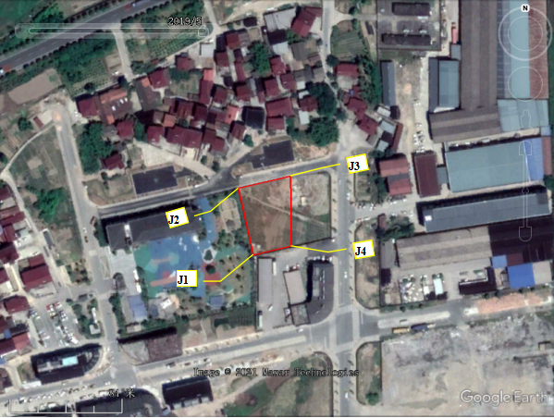
119.848809，30.726018
119.849065，30.725624
119.848731，30.725433
119.848731，30.725433
图2.2-1 项目调查范围图（红线范围内）
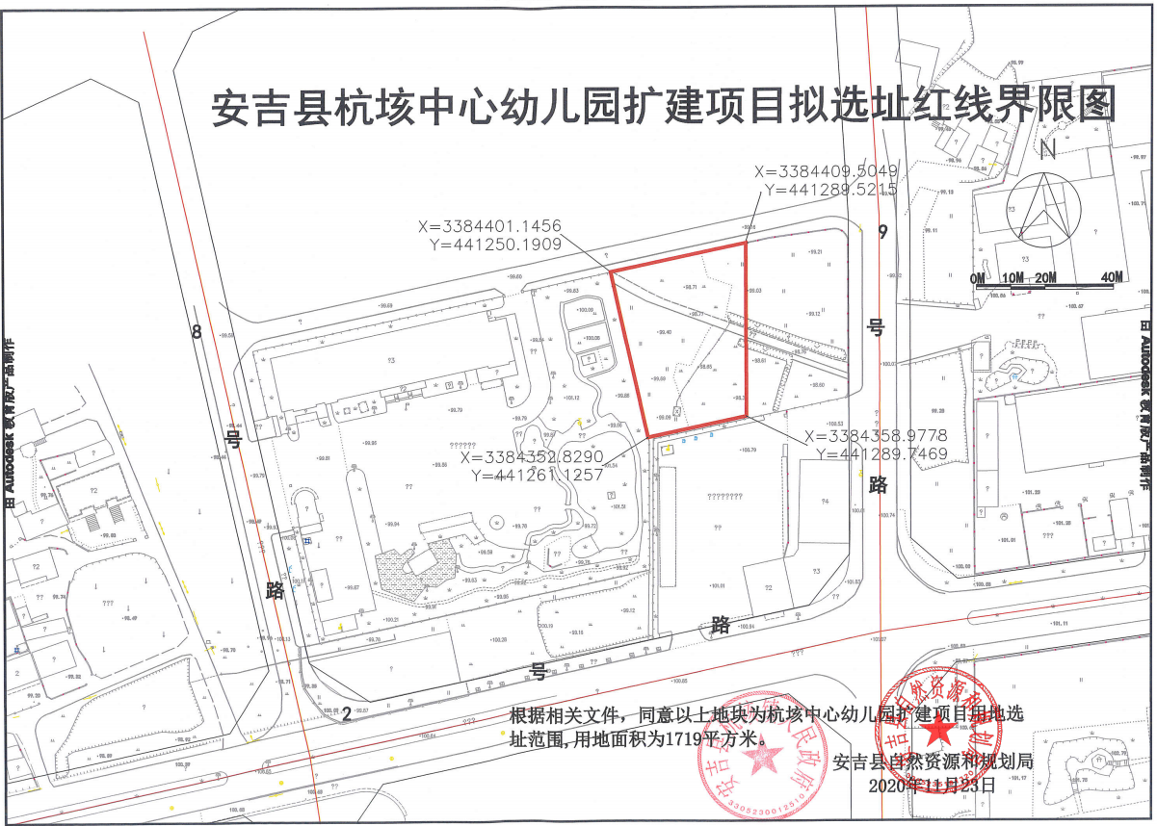
J1
J2
J3
J4
图2.2-2 安吉县自然资源和规划局提供的红线图

2.3调查依据

2.3.1 法律法规
[1] 中华人民共和国主席令第9号《中华人民共和国环境保护法》（2015.01.01起施行）；
[2] 中华人民共和国主席令第70号《中华人民共和国水污染防治法》（2018.01.01起施行）；
[3] 中华人民共和国主席令第8号《中华人民共和国土壤污染防治法》（2019.01.01起施行）；
[4] 中华人民共和国主席令第41号《中华人民共和国土地管理法》（2019.08.26修正，2020.1.1施行）；
[5] 2020年4月29日第十三届全国人民代表大会常务委员会第十七次会议第二次修订《中华人民共和国固体废物污染环境防治法》（2020.09.01起施行）。

2.3.2 政策与规定
[1] 国发[2016]31号《国务院关于印发土壤污染防治行动计划的通知》（2016.05.28起施行）；
[2] 《浙江省场地环境调查技术手册(试行)》，浙江省固体废物监督管理中心、浙江省环境保护科学设计研究院，2012.12；
[3] 浙政发[2016]47号《浙江省人民政府关于印发浙江省土壤污染防治工作方案的通知》（2016.12.29起施行）；
[4] 湖州市生态环境局、湖州市自然资源和规划局、湖州市农业农村局《关于贯彻落实土壤污染防治法切实做好土壤污染状况调查工作的通知》（湖环发[2019]31号）；
[5] 浙江省生态环境厅《浙江省生态环境厅关于印发建设用地土壤污染状况调查报告、风险评估报告和修复效果评估报告技术审查表的函》（2019.06.17起施行）；
[6] 环办土壤[2019]63号《建设用地土壤污染状况调查、风险评估、风险管控及修复效果评估报告评审指南》；
[7] 浙环发[2021]21号《浙江省生态环境厅 浙江省自然资源厅关于印发<浙江省建设用地土壤污染风险管控和修复监督管理办法>的通知》。

2.3.3 技术导则与标准
[1] 中华人民共和国环境保护部公告2017年第72号公告《建设用地土壤环境调查评估技术指南》（2018.01.01起实施）；
[2] 《土壤环境质量 建设用地土壤污染风险管控标准（试行）》（GB 36600-2018）；
[3] 《污染场地风险评估技术导则》（DB33/T 892-2013）；
[4] 《地下水质量标准》（GB/T 14848-2017）；
[5] 《建设用地土壤污染状况调查技术导则》（HJ 25.1-2019），2019年12月5日起实施；
[6] 《建设用地土壤污染风险管控和修复监测技术导则》（HJ 25.2-2019），2019年12月5日起实施；
[7] 《建设用地土壤污染风险管控和修复术语》（HJ 682-2019），2019年12月5日起实施；
[8] 《土壤环境监测技术规范》（HJ/T 166-2004）；
[9] 《地下水环境监测技术规范》（HJ 164-2020）；
[10] 《地块土壤和地下水中 挥发性有机物采样技术导则》（HJ 1019-2019）；
[11] 《上海市建设用地土壤污染状况调查、风险评估、风险管控与修复方案编制、风险管控与修复效果评估工作的补充规定（试行）》（沪环土[2020]62号）。

2.3.4 相关技术文件
[1] 《杭垓镇中心幼儿园扩建工程项目岩土工程详细勘察报告》（2022年3月，核工业湖州勘察规划设计研究院股份有限公司）；
[2] 《安吉县杭垓镇镇区控制性详细规划图》；
[3] 人员访谈资料以及环保局调档的资料。

2.4 调查方法
本阶段调查按照《建设用地土壤污染状况调查技术导则》（HJ 25.1-2019）规定的程序和方法进行，并严格执行采样及监测的相关技术规范和标准，本地块环境调查方法主要包括下列内容：
（1）调查前期准备：资料收集，现场踏勘，人员访谈；
（2）制定调查实施方案；
（3）现场调查采样：土壤采样，地下水采样；
（4）样品实验室检测分析；
（5）地块污染状况分析评价。
根据《建设用地土壤污染状况调查技术导则》（HJ 25.1-2019），土壤污染状况调查可分为三个阶段。
第一阶段：第一阶段土壤污染状况调查是以资料收集、现场踏勘和人员访谈为主的污染识别阶段，原则上不进行现场采样分析。若第一阶段调查确认地块内及周围区域当前和历史上均无可能的污染源，则认为地块的环境状况可以接受，调查活动可以结束。
第二阶段：第二阶段土壤污染状况调查是以采样与分析为主的污染证实阶段。若第一阶段土壤污染状况调查表明地块内或周围区域存在可能的污染源，如化工厂、农药厂、冶炼厂、加油站、化学品储罐、固体废物处理等可能产生有毒有害物质的设施或活动；以及由于资料缺失等原因造成无法排除地块内外存在污染源时，进行第二阶段土壤污染状况调查，确定污染物种类、浓度（程度）和空间分布。
第二阶段土壤污染状况调查通常可分为初步采样分析、详细采样分析两步分别进行，每步均包括制定工作计划、现场采样、数据评估和结果分析等步骤。初步采样分析和详细采样分析均可根据实际情况分批次实施，逐步减少调查的不确定性。
根据初步采样分析结果，如果污染物浓度均未超过《土壤环境质量 建设用地土壤污染风险管控标准（试行）》（GB 36600-2018）等国家和地方等相关标准以及清洁对照点浓度（有土壤环境背景的无机物），并且经过不确定性分析确认不需要进一步调查后，第二阶段土壤污染状况调查工作可以结束，否则认为可能存在环境风险，须进行详细调查。标准中没有涉及到的污染物，进行监测，不进行评价。详细采样分析是在初步采样分析的基础上，进一步采样和分析，确定土壤污染程度和范围。
第三阶段：第三阶段土壤污染状况调查以补充采样和测试为主，获得满足风险评估及土壤和地下水修复所需的参数。本阶段的调查工作可单独进行，也可在第二阶段调查过程中同时开展。
本次调查属于地块初步调查阶段，包含第一阶段土壤污染状况调查及第二阶段土壤污染状况调查的初步采样分析。
本地块工作内容如图2.4-1：

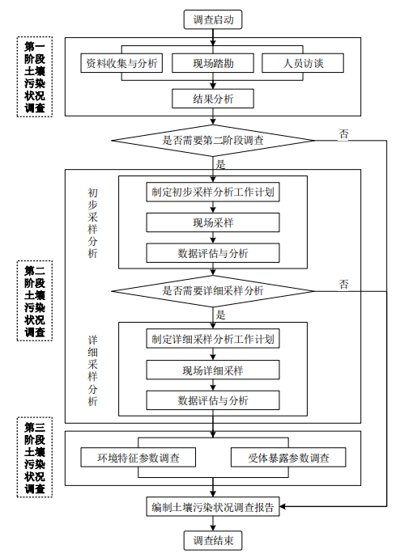

图2.4-1 本阶段工作内容和程序（ 为工作内容）

2.5 评价方法

2.5.1 土壤评价标准
根据《土壤环境质量 建设用地土壤污染风险管控标准（试行）》（GB 36600-2018），建设用地中，城市建设用地根据保护对象暴露情况的不同，可划分为以下两类。第一类用地：包括GB 50137规定的城市建设用地中的居住用地（R），公共管理与公共服务用地中的中小学用地（A33）、医疗卫生用地（A5）和社会福利设施用地（A6），以及公园绿地（G1）中的社区公园或儿童公园用地等。第二类用地：包括GB 50137规定的城市建设用地中的工业用地（M），物流仓储用地（W），商业服务业设施用地（B），道路与交通设施用地（S），公共设施用地（U），公共管理与公共服务用地（A）（A33、A5、A6 除外），以及绿地与广场用地（G）（G1 中的社区公园或儿童公园用地除外）等。
该地块用地性质将转为幼儿园用地，属于公共管理与公共服务用地，故用地分类属于第一类用地，则土壤污染物执行国标《土壤环境质量 建设用地土壤污染风险管控标准（试行）》（GB 36600- 2018）中第一类用地筛选值，国标中没有的指标参照《污染场地风险评估技术导则》（DB33/T 892-2013）中住宅及公共用地筛选值。具体见下表：
表2.5-1 建设用地土壤污染风险筛选值（GB 36600-2018）
单位：mg/kg（除pH外）
序号 | 污染项目 | 第一类用地筛选值
重金属和无机物
1 | 砷 | 20
2 | 镉 | 20
3 | 铬（六价） | 3.0
4 | 铜 | 2000
5 | 铅 | 400
6 | 汞 | 8
7 | 镍 | 150
挥发性有机物
8 | 四氯化碳 | 0.9
9 | 氯仿 | 0.3
10 | 氯甲烷 | 12
11 | 1,1-二氯乙烷 | 3
12 | 1,2-二氯乙烷 | 0.52
13 | 1,1-二氯乙烯 | 12
14 | 顺-1,2-二氯乙烯 | 66
15 | 反-1,2-二氯乙烯 | 10
16 | 二氯甲烷 | 94
17 | 1,2-二氯丙烷 | 1
18 | 1,1,1,2-四氯乙烷 | 2.6
19 | 1,1,2,2-四氯乙烷 | 1.6
20 | 四氯乙烯 | 11
21 | 1,1,1-三氯乙烷 | 701
22 | 1,1,2-三氯乙烷 | 0.6
23 | 三氯乙烯 | 0.7
24 | 1,2,3-三氯丙烷 | 0.05
25 | 氯乙烯 | 0.12
26 | 苯 | 1
27 | 氯苯 | 68
28 | 1,2-二氯苯 | 560
29 | 1,4-二氯苯 | 5.6
30 | 乙苯 | 7.2
31 | 苯乙烯 | 1290
32 | 甲苯 | 1200
33 | 间二甲苯+对二甲苯 | 163
34 | 邻二甲苯 | 222
半挥发性有机物
35 | 硝基苯 | 34
36 | 苯胺 | 92
37 | 2-氯酚 | 250
38 | 苯并[a]蒽 | 5.5
39 | 苯并[a]芘 | 0.55
40 | 苯并[b]荧蒽 | 5.5
41 | 苯并[k]荧蒽 | 55
42 | 䓛 | 490
43 | 二苯并[a,h]蒽 | 0.55
44 | 茚并[1,2,3-cd]芘 | 5.5
45 | 萘 | 25
有机农药类
46 | p,p’-滴滴滴 | 2.5
47 | p,p’-滴滴伊 | 2.0
48 | 滴滴涕 | 2.0
49 | α-六六六 | 0.09
50 | β-六六六 | 0.32
51 | γ-六六六 | 0.62

表2.5-2 （DB33/T892-2013）住宅及公共用地筛选值
序号 | 污染项目 | 住宅及公共用地筛选值（mg/kg）
1 | 铬 | 250
2 | 锌 | 3500

2.5.2 地下水评价标准
本地块用地规划为幼儿园用地，所处区域地下水尚未划分功能区划。根据《地下水污染健康风险评估工作指南》（2019年9月），不涉及地下水饮用水源（在用、备用、应急、规划水源）补给径流区和保护区，地下水有毒有害物质指标超过《地下水质量标准》（GB/T 14848）中的Ⅳ类标准时，启动地下水污染健康风险评估工作。本场地不涉及地下水饮用水源(在用、备用、应急、规划水源)补给径流区和保护区，故地下水指标参照国标《地下水质量标准》（GB/T 14848-2017）中的Ⅳ类标准进行判别。对于国标中未列出的污染因子，则参照《上海市建设用地土壤污染状况调查、风险评估、风险管控与修复方案编制、风险管控与修复效果评估工作的补充规定（试行）》附件5上海市建设用地地下水污染风险管控筛选值补充指标的第一类用地筛选值。
具体见下表：
表2.5-3 地下水质量标准限值（GB/T 14848-2017）
序号 | 项目 | Ⅳ类标准值
一般化学指标
1 | pH/（无量纲） | 5.5~6.5  8.5~9.0
2 | 总硬度（以CaCO₃计）/（mg/L） | ≤650
3 | 溶解性固体总量/（mg/L） | ≤2000
4 | 氨氮（以N计）/（mg/L） | ≤1.50
5 | 挥发性酚类（以苯酚计）/（mg/L） | ≤0.01
6 | 高锰酸盐指数/（mg/L） | ≤10.0
7 | 硫酸盐/（mg/L） | ≤350
8 | 氯化物/（mg/L） | ≤350
9 | 铁/（mg/L） | ≤2.0
10 | 锰/（mg/L） | ≤1.50
11 | 锌/（mg/L） | ≤5.00
12 | 铝/（mg/L） | ≤0.50
13 | 阴离子表面活性剂/（mg/L） | ≤0.3
14 | 硫化物/（mg/L） | ≤0.10
15 | 钠/（mg/L） | ≤400
重金属和无机物
16 | 砷/（mg/L） | ≤0.05
17 | 汞/（mg/L） | ≤0.002
18 | 六价铬/（mg/L） | ≤0.10
19 | 铅/（mg/L） | ≤0.10
20 | 镉/（mg/L） | ≤0.01
21 | 镍/（mg/L） | ≤0.10
22 | 铜/（mg/L） | ≤1.50
挥发性有机物
23 | 四氯化碳/（μg/L） | ≤50.0
24 | 三氯甲烷/（μg/L） | ≤300
25 | 氯甲烷/（μg/L） | -
26 | 1,1-二氯乙烷/（μg/L） | ≤230①
27 | 1,2-二氯乙烷/（μg/L） | ≤40.0
28 | 1,1-二氯乙烯/（μg/L） | ≤60.0
29 | 顺-1,2-二氯乙烯/（μg/L） | ≤60.0
30 | 反-1,2-二氯乙烯/（μg/L） | ≤60.0
31 | 二氯甲烷/（μg/L） | ≤500
32 | 1,2-二氯丙烷/（μg/L） | ≤600
33 | 1,1,1,2-四氯乙烷/（μg/L） | ≤140①
34 | 1,1,2,2-四氯乙烷/（μg/L） | ≤40①
35 | 四氯乙烯/（μg/L） | ≤300
36 | 1,1,1-三氯乙烷/（μg/L） | ≤4000
37 | 1,1,2-三氯乙烷/（μg/L） | ≤60.0
38 | 三氯乙烯/（μg/L） | ≤210
39 | 1,2,3-三氯丙烷/（μg/L） | ≤1.2①
40 | 氯乙烯/（μg/L） | ≤90.0
41 | 苯/（μg/L） | ≤120
42 | 氯苯/（μg/L） | ≤600
43 | 1,2-二氯苯/（μg/L） | ≤2000
44 | 1,4-二氯苯/（μg/L） | ≤600
45 | 乙苯/（μg/L） | ≤600
46 | 苯乙烯/（μg/L） | ≤40.0
47 | 甲苯/（μg/L） | ≤1400
48 | 二甲苯（总量）/（μg/L） | ≤1000
半挥发性有机物
49 | 硝基苯/（μg/L） | ≤2000①
50 | 苯胺/（μg/L） | ≤2200①
51 | 2-氯酚/（μg/L） | ≤2200①
52 | 苯并[a]蒽/（μg/L） | ≤4.8①
53 | 苯并[a]芘/（μg/L） | ≤0.50
54 | 二苯并[a,h]蒽/（μg/L） | ≤0.48①
55 | 茚并[1,2,3-cd]芘/（μg/L） | ≤4.8①
56 | 苯并[b]荧蒽/（μg/L） | ≤8.0
57 | 苯并[k]荧蒽/（μg/L） | ≤48①
58 | 萘/（μg/L） | ≤600
59 | 䓛/（μg/L） | ≤480①
农药类
60 | 六六六（总量）/（μg/L） | ≤300②
61 | 滴滴涕（总量）/（μg/L） | ≤2.0③
备注：①参照《上海市建设用地土壤污染状况调查、风险评估、风险管控与修复方案编制、风险管控与修复效果评估工作的补充规定（试行）》附件5上海市建设用地地下水污染风险管控筛选值补充指标的第一类用地筛选值。
②滴滴涕总量为P,P´-滴滴伊、P,P´-滴滴滴、O,P´-滴滴涕、P,P´-滴滴涕四种异构体加和。
③六六六总量为α-六六六、β-六六六、γ-六六六、δ-六六六4种异构体加和。

3 地块概况

3.1 区域环境概况
函审意见 | 修改说明
完善第一阶段土壤污染状况调查总结内容，不必将六六六、滴滴涕、COD等列入污染识别范畴 | 已完善第一阶段土壤污染状况调查总结内容，修改污染识别表述说明，详见P53
优化检测因子，除pH外，GB15618-2018中的其他因子可不考虑列入特征因子范围 | 保守考虑，保留六六六、滴滴涕检测指标，删去石油烃（C₁₀-C₄₀）和COD指标
完善建井、洗井、采样、样品保存和流转、实验室分析等全过程质量保证和质控要求。按照HJ/T164要求，加强地下水采样过程的质量控制要求。 | 现场予以落实

附件13 自查表
浙江省建设用地土壤污染状况调查报告技术审查表
序号 | 主要项目 | 审查内容 | 审查结论 | 审查说明
否决项（以下8项中任意一项判定为“涉及”，则评审结论为“不予通过”）
1 | 与采样时相比，地块现状已经发生重大变化，且该变化极可能影响最终的调查结论 |  | □ 涉及 ☑ 不涉及
2 | 未对地块规划做明确说明，或用地类别判断出现错误 |  | □ 涉及 ☑ 不涉及
3 | 调查期间地块内仍然堆存有固体废物（不含建筑垃圾），且未针对其进行清理及说明 |  | □ 涉及 ☑ 不涉及
4 | 土壤或地下水采样位置设置不符合要求，遗漏重要污染点位或污染层 |  | □ 涉及 ☑ 不涉及
5 | 土壤或地下水样品检测指标不全面，遗漏必测项或特征污染物 |  | □ 涉及 ☑ 不涉及
6 | 土壤或地下水采样和检测实施不规范，或缺少必要的质控手段，且极可能影响最终调查结论 |  | □ 涉及 ☑ 不涉及
7 | 现场调查过程、实验室检测分析或调查报告存在弄虚作假的情况 |  | □ 涉及 ☑ 不涉及
8 | 调查结论不明确或其它原因导致调查结论存在较大不确定性 |  | □ 涉及 ☑ 不涉及
打分项（共计42项，按照总分计算后80分以下为“不予通过”）
1 | 报告封面及扉页 | 审查报告封面及扉页格式是否规范，扉页应包括项目名称、委托单位、编制单位、编制日期、项目负责人、参与人员、承担的工作内容并签字确认 | ☑ 符合 □ 部分符合 □ 不符合
2 | 项目概述 | 项目情况介绍是否清楚，至少包括项目背景、编制目的、编制依据、前期工作概况、主要工作程序等内容 | ☑ 符合 □ 部分符合 □ 不符合
3 | 地块基本情况 | - 地块公告资料或数据  地块公告资料或数据是否表述清楚，包含：☑地块名称 ☑地块地址 | ☑ 符合 □ 部分符合 □ 不符合
3 | 地块基本情况 | - 地块位置、面积和边界  地块位置、面积和边界表述是否清楚，至少包括：☑地理位置图 ☑地块范围图  ☑边界拐点坐标 R周边土地利用情况 | ☑ 符合 □ 部分符合 □ 不符合
3 | 地块基本情况 | ③土地所有人或管理人资料  地块重要/重大变化的时间和所有人信息是否表述完整 | ☑ 符合 □ 部分符合 □ 不符合
3 | 地块基本情况 | ④地块使用现状和历史情况  地块及周边使用现状及历史情况表述是否完整，至少包含：  ☑地块现状照片  ☑地块及周边利用历史变迁图  ☑地块历史是否追溯到农田或未利用状态的时间节点  □地块内平面布置图，并描述地块内建筑、设施和生产的历史变化情况  ☑地块周边紧邻主要企业的类型、方位、距离、主要生产工艺等 | ☑ 符合 □ 部分符合 □ 不符合 | 地块一直为农田
3 | 地块基本情况 | ⑤地块自然环境  地块所在区域自然环境条件表述是否清楚，至少包含：  ☑地形地貌 ☑气象条件 ☑水文条件 ☑地质和水文地质条件 ☑地下水流向 ☑周围敏感目标分布图 | ☑ 符合 □ 部分符合 □ 不符合
3 | 地块基本情况 | ⑥地块未来规划  地块未来规划用途是否表述清楚 | ☑ 符合 □ 部分符合 □ 不符合
4 | 关注污染物和重点污染区分析 | ①地块相关环境调查资料是否表述完整，至少包含：  □环评等资料或以往调查报告简要情况 □材料缺失，须说明缺失的原因  ☑紧邻地块是否存在影响该地块的现状或历史污染 | ☑ 符合 □ 部分符合 □ 不符合 | 地块一直为农田
4 | 关注污染物和重点污染区分析 | ②地块是否存在历史污染：  若存在，是否完整表述相关情况，至少包含：  □污染范围、污染类型及浓度 □材料缺失，则说明缺失的原因 | ☑ 符合 □ 部分符合 □ 不符合 | 地块一直为农田
4 | 关注污染物和重点污染区分析 | ③历史上是否存在泄漏和污染事故：  若存在，是否完整表述泄漏和污染事故时间和位置等基本情况，至少包含：  □污染区域图件 □污染物种类 □材料缺失，则说明缺失的原因 | ☑ 符合 □ 部分符合 □ 不符合 | 地块一直为农田
4 | 关注污染物和重点污染区分析 | ④地块是否涉及工业生产：  是否完整分析各工艺和原料、产品、辅料等，至少包含：  □生产工艺流程图 □产品、原辅材料及中间体 □化学品涉及区域位置图 □工艺变更平面布置图 □材料缺失，须说明缺失的原因 | ☑ 符合 □ 部分符合 □ 不符合 | 地块一直为农田
4 | 关注污染物和重点污染区分析 | ⑤地块是否存在涉及有毒有害物质的地下构筑物、储罐、原辅助材料的输送管线（原辅助材料是否有毒有害）、污水输送管道等情况：  若存在，是否明确表述相关情况，并附：□地下设施分布图 | ☑ 符合 □ 部分符合 □ 不符合 | 地块一直为农田
4 | 关注污染物和重点污染区分析 | ⑥地块是否涉及化学品储存或堆放区域：  若涉及，是否清楚表述化学品储存区域及物料清单，至少包含：  □化学品放置区域位置图 □材料缺失，须说明缺失的原因 | ☑ 符合 □ 部分符合 □ 不符合 | 地块一直为农田
4 | 关注污染物和重点污染区分析 | ⑦地块是否涉及危险废物堆放、固废堆放与倾倒、固废填埋：  若涉及，是否清楚表述废物填埋、倾倒或堆放地点以及处理情况，至少包含：  □填埋、倾倒或堆放位置图 □材料缺失，须说明缺失的原因 | ☑ 符合 □ 部分符合 □ 不符合 | 地块一直为农田
4 | 关注污染物和重点污染区分析 | ⑧地块是否涉及废水/废气排放：  若涉及，是否清楚表述排污地点和处理情况，至少包含：  □废水(收集/处理)池、废气治理区位置平面图 □材料缺失，须说明缺失的原因 | ☑ 符合 □ 部分符合 □ 不符合 | 地块一直为农田
4 | 关注污染物和重点污染区分析 | ⑨现场是否存在明显污染痕迹或存在异味的区域：  是否存在明显污染痕迹或存在异味的区域：  若存在，是否完整表述其位置、污染情况，包括：□照片或快速检测记录 | ☑ 符合 □ 部分符合 □ 不符合 | 地块一直为农田
4 | 关注污染物和重点污染区分析 | ⑩地块关注污染物识别是否完整、分析是否合理，至少包括：□生产过程中涉及的特征污染物 | ☑ 符合 □ 部分符合 □ 不符合 | 地块一直为农田
4 | 关注污染物和重点污染区分析 | ⑪地块潜在土壤、地下水污染源识别是否全面、合理，识别理由、具体位置、污染途径等是否表述清晰 | ☑ 符合 □ 部分符合 □ 不符合 | 地块一直为农田
5 | 土壤/地下水调查布点取样 | ①土壤点位布设的布点依据和方法是否符合要求，至少包括：  ☑针对性 ☑代表性 ☑布点数量及位置 ☑带坐标的点位布设图 | ☑ 符合 □ 部分符合 □ 不符合
5 | 土壤/地下水调查布点取样 | ②土壤样品采集过程是否规范并符合要求，至少包含：  ☑土壤对照点 R采样点编号、钻孔深度、坐标、采样深度、样品编号等描述 ☑采样图片 ☑现场调查点位有可分辨或明显标识 | ☑ 符合 □ 部分符合 □ 不符合
5 | 土壤/地下水调查布点取样 | ③是否布设地下水采样点：（若是需评审第③~④项）  建井、洗井、取样过程是否符合要求，至少包含：  ☑监测井布设理由及布设图 ☑地下水对照点  ☑建井信息，包括采样点编号、钻孔深度、坐标、开筛深度、样品编号、地下水现场测试参数、标高、水位等描述  ☑采样图片 ☑现场调查点位有可分辨或明显标识 | ☑ 符合 □ 部分符合 □ 不符合
5 | 土壤/地下水调查布点取样 | ④地下水埋藏条件和分布特征是否准备表述，至少包含：  ☑地下水水位 ☑地下水流向图 | ☑ 符合 □ 部分符合 □ 不符合
5 | 土壤/地下水调查布点取样 | ⑤是否根据现场钻孔记录准确描述土层结构及其分布，至少包含：  □土层剖面图 | ☑ 符合 □ 部分符合 □ 不符合
5 | 土壤/地下水调查布点取样 | ⑥水文地质数据和参数（详细调查）  水文地质数据和参数的调查和获取情况，包括土壤有机质含量、容重、含水率、土壤孔隙率和渗透系数等 | □ 符合 □ 部分符合 □ 不符合 | 不涉及
5 | 土壤/地下水调查布点取样 | ⑦样品保存、流转、运输过程是否符合要求，质量控制与质量保证是否完备，至少包含：  ☑图片和记录 ☑样品流转单 | ☑ 符合 □ 部分符合 □ 不符合
5 | 土壤/地下水调查布点取样 | ⑧检测方法和检测限是否符合要求，至少包含：☑检测方法和检测限统计表 ☑检测资质和涉及检测项目的认证明细 | ☑ 符合 □ 部分符合 □ 不符合
6 | 调查结果分析和调查结论 | ①评价标准确定  所选用的评价标准是否合理 | ☑ 符合 □ 部分符合 □ 不符合
6 | 调查结果分析和调查结论 | ②检测数据汇整和分析  检测数据统计表征是否科学，至少包含：  ☑检测结果汇总表 ☑对照监测点结果描述 ☑质控样结果描述  若存在超标，对污染源解析是否合理 | ☑ 符合 □ 部分符合 □ 不符合
6 | 调查结果分析和调查结论 | ③污染范围和深度划定（详细调查）  污染范围和深度的划定方法是否符合相关要求 | □ 符合 □ 部分符合 □ 不符合 | 不涉及
6 | 调查结果分析和调查结论 | ④调查结论  调查结论是否可信、明确，建议是否合理 | R 符合 □ 部分符合 □ 不符合
7 | 附件 | ①人员访谈记录：应说明访谈对象、访谈方式及访谈内容 | ☑ 符合 □ 部分符合 □ 不符合
7 | 附件 | ②现场踏勘记录：应说明现场踏勘发现的主要情况 | ☑ 符合 □ 部分符合 □ 不符合
7 | 附件 | ③钻孔柱状图：应包含时间、点位号、坐标、土层变化、所用钻机等 | ☑ 符合 □ 部分符合 □ 不符合
7 | 附件 | ④测绘报告：应针对地块取样点的坐标、高程等进行测绘 | □ 符合 □ 部分符合 □ 不符合
7 | 附件 | ⑤手持设备日常校准记录：包含PID、XRF、现场水质分析仪等设备日常校准记录 | ☑ 符合 □ 部分符合 □ 不符合
7 | 附件 | ⑥如涉及地下水采集，须附上建井记录：应包含孔径、管径、井深、滤水管位置、滤料层位置和止水位置等建井信息 | ☑ 符合 □ 部分符合 □ 不符合
7 | 附件 | ⑦如涉及地下水采集，须附上成井洗井和采样洗井记录：应包含洗井时间、现场水质参数测定等 | ☑ 符合 □ 部分符合 □ 不符合
7 | 附件 | ⑧原始采样记录：应附土壤/地下水的原始采样记录，包括土壤样品PID和XRF快速检测筛选等记录 | ☑ 符合 □ 部分符合 □ 不符合
7 | 附件 | ⑨现场工作记录：应有土壤钻孔/采样、地下水建井/洗井/采样（如有）、样品保存等各个工作环节的照片记录 | ☑ 符合 □ 部分符合 □ 不符合
7 | 附件 | ⑩实验室检测报告：应加盖检测单位CMA、CNAS公章，并附样品流转单 | ☑ 符合 □ 部分符合 □ 不符合
7 | 附件 | ⑪实验室资质证书：应附在有效期内的CMA、CNAS证书 | ☑ 符合 □ 部分符合 □ 不符合

附件14报告评审意见、签到表
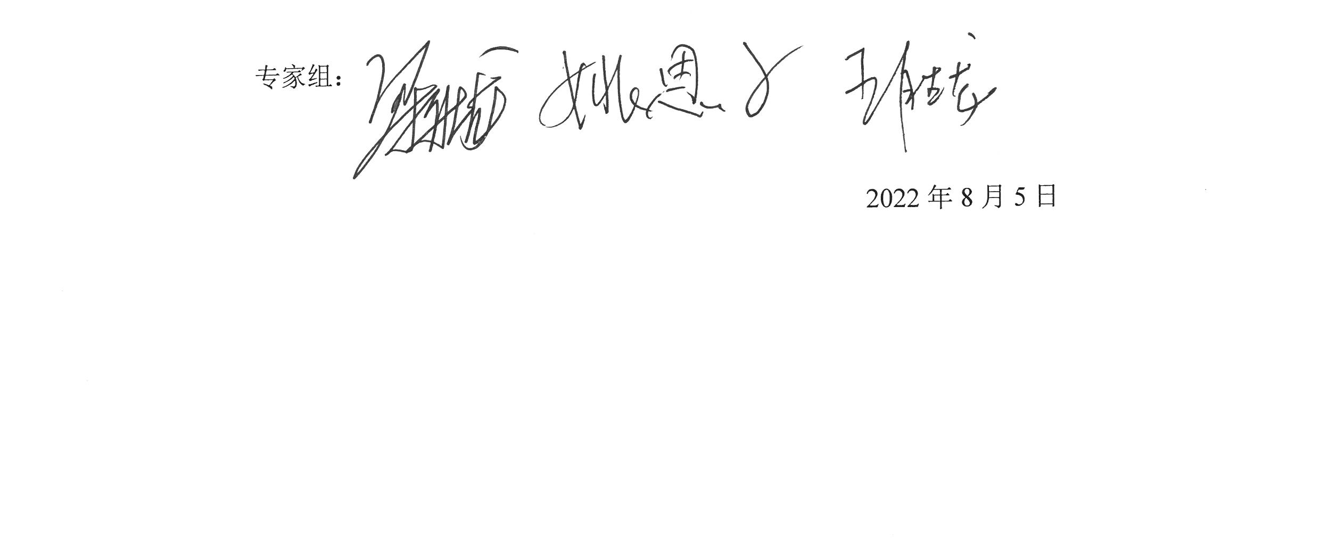
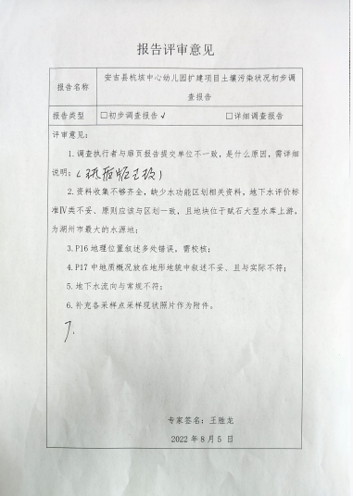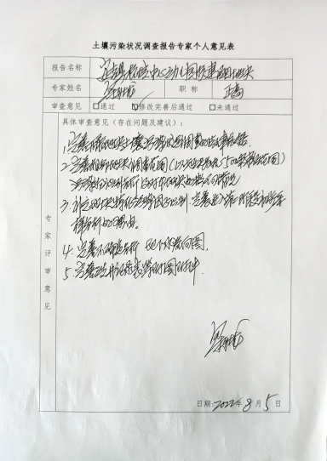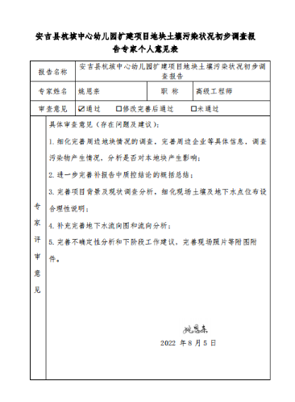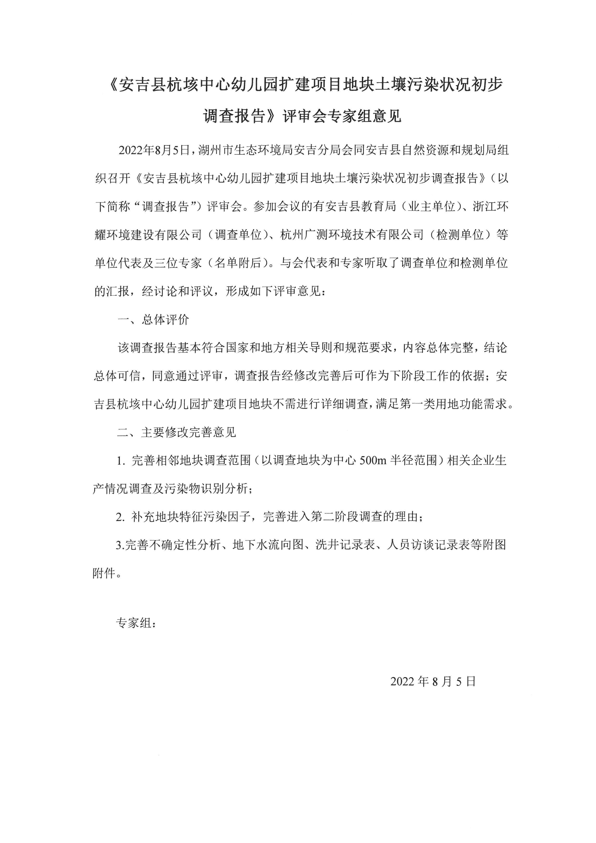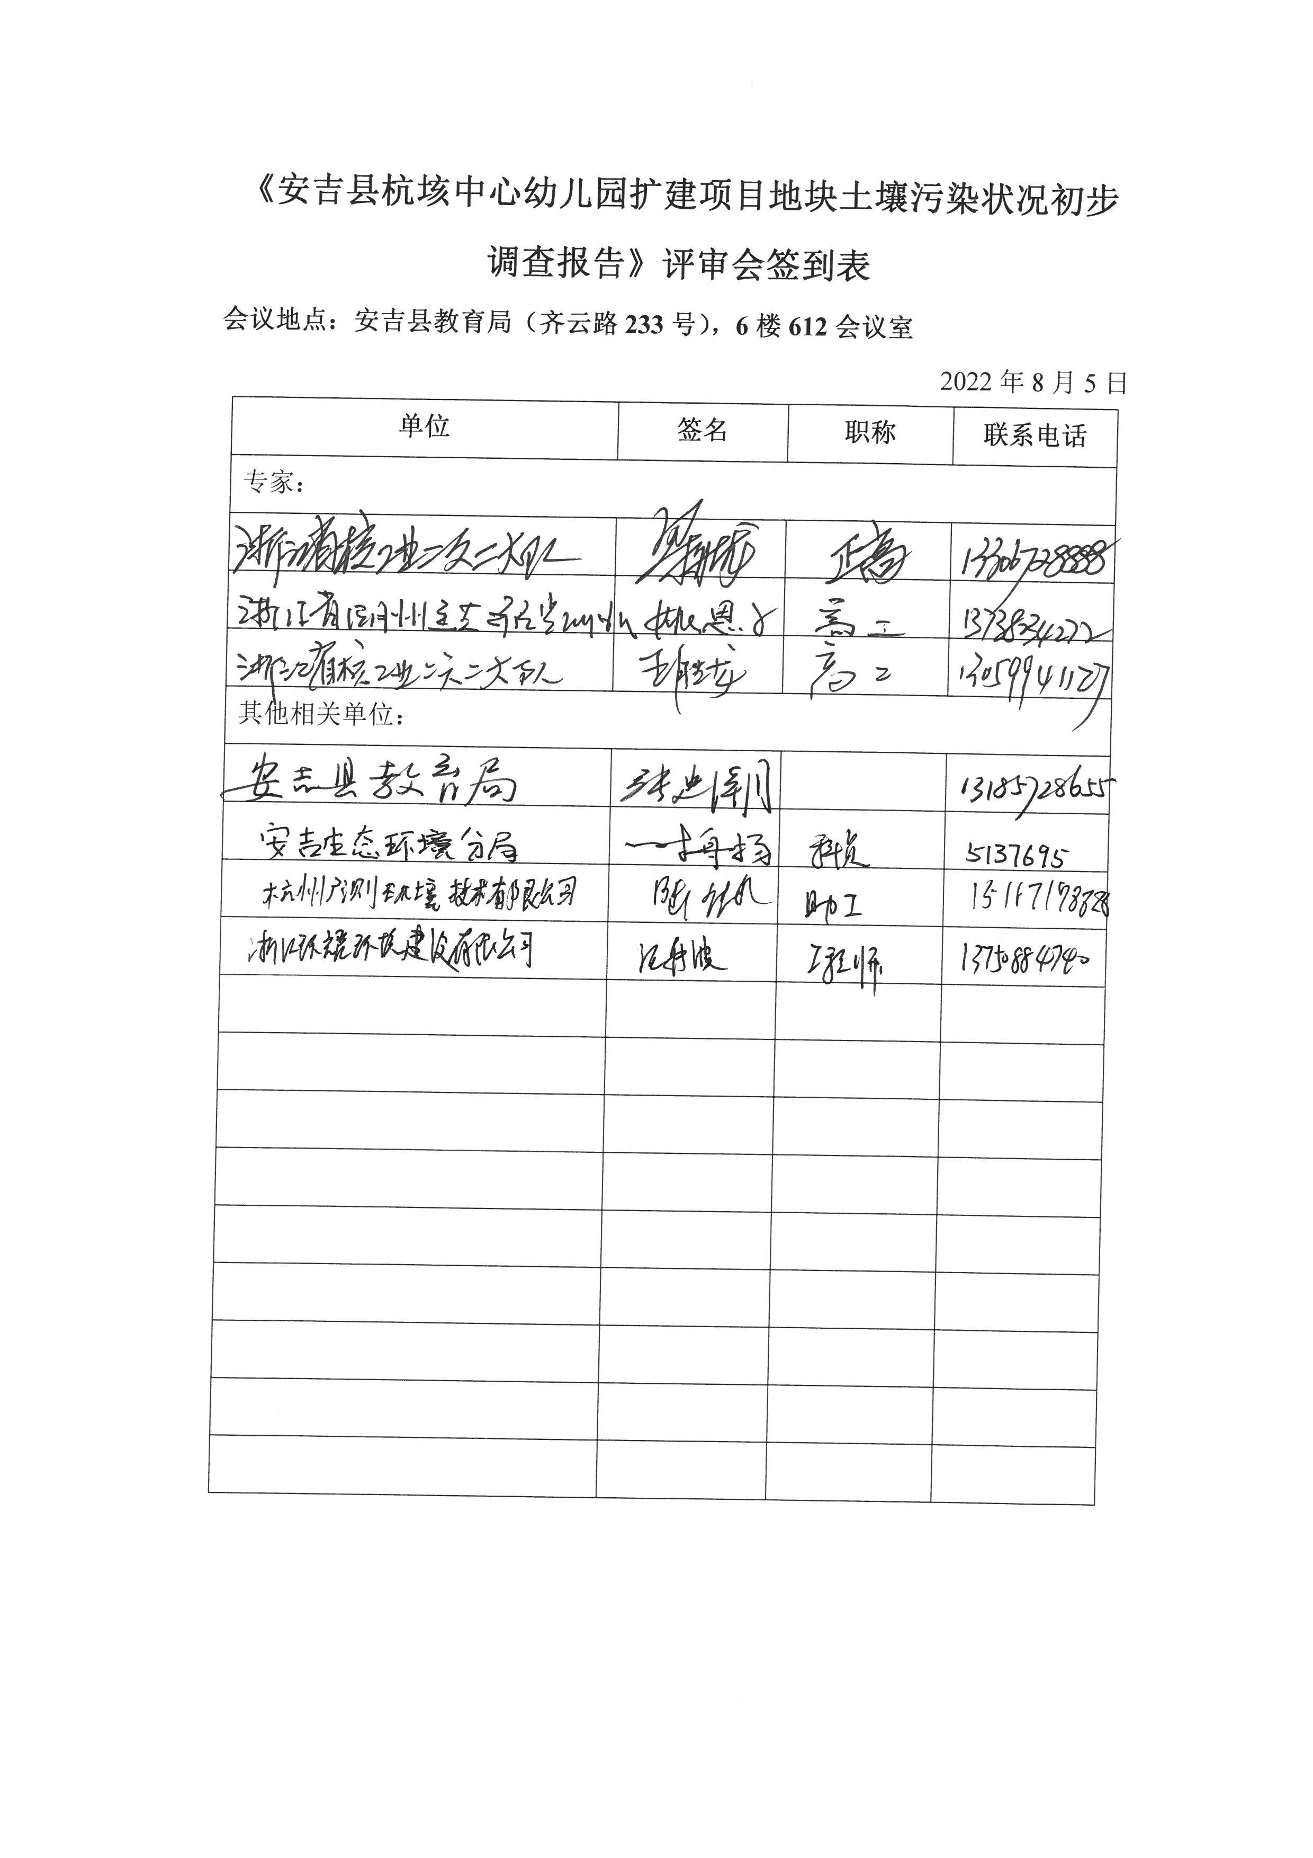

附件15评审意见修改说明
评审意见 |  |  | 修改说明
个人 | 王胜龙 | 完善开展地块土壤污染状况调查的法律依据 | 已完善（增加引用土壤法和土壤污染防治计划内容），见P1
个人 | 王胜龙 | 完善相邻地块调查范围（已调查地块为中心500半径范围）污染识别分析及对地块的影响情况 | 已完善相邻地块调查，补充了范围内涉及的总共12家生产型企业的生产情况分析及污染识别，详见3.5.2章节（P30-52）
个人 | 王胜龙 | 补充地块特征污染因子识别，完善进入第二阶段采样分析的理由 | 已补充地块特征污染因子，见P30第3.5.1章节；  已完善进入第二阶段调查的理由，见P54
个人 | 王胜龙 | 完善不确定性分析、地下水流向图 | 已完善不确定分析，见P99；  已校核地下水流向图绘制，（缩小范围使等值线不闭合），见P20；
个人 | 王胜龙 | 完善不洗井记录表等附图附件 | 已完善洗井记录（记录符合HJ1019-2019 《地块土壤和地下水中 挥发性有机物采样技术导则》要求，说明见P76成井洗井和P78采样洗井）
个人 | 梁亦垅 | 资料收集不够齐全，缺少水功能区划相关资料，地下水评价标准Ⅳ类不妥、原则应该与区划一致，且地块位于赋石大型水库上游，为湖州市最大的水源地 | 浙江省境内地下水目前均未进行水功能区划分，本报告地下水评价标准是参照《地下水污染健康风险评估工作指南》（2019年9月）进行选取，这是生态环境部颁布的地下水污染调查的权威依据，故未引用区域地表水的功能区划作为评价标准依据
个人 | 梁亦垅 | P16地理位置叙述多出错误，需校核 | 已删去错误词句，并补充替换为杭垓镇的相关内容，见P16
个人 | 梁亦垅 | P17中地质概况放在地形地貌中叙述不妥、且与实际不符 | 已修改为杭垓镇地形地貌内容，见P17第3.1.2节
个人 | 梁亦垅 | 地下水流向与常规不符 | 该地块南侧区域明显低于北侧区域，现场能看出明显高差，地下水一般是有高处流向低处。另外，已校核地下水流向图绘制，（缩小范围使等值线不闭合），见P20
个人 | 梁亦垅 | 补充各采样点采样现状照片作为附件 | 见附件2（包含全部点位的采样照片）
个人 | 姚恩亲 | 细化完善周边地块情况的调查，完善周边企业等具体信息，调查污染物产生情况，分析是否对本地块产生影响 | 已完善周边地块调查，补充了范围内涉及的总共12家生产型企业的生产情况分析及污染识别，详见3.5.2章节（P30-52）
个人 | 姚恩亲 | 进一步完善补报告中质控结论的概括总结 | 已完善质控结论的概括总结，见P87-88
个人 | 姚恩亲 | 完善项目背景及现状调查分析，细化现场土壤及地下水点位布设  合理性说明 | 已完善完善项目背景及现状调查分析，见P1~P2；  已细化现场土壤点位布设合理性说明，见P59；
个人 | 姚恩亲 | 补充完善地下水流向图和流向分析 | 已校核地下水流向图绘制，（缩小范围使等值线不闭合），见P20
个人 | 姚恩亲 | 完善不确定性分析和下阶段工作建议，完善现场照片等附图附件 | 已完善不确定分析，见P99；  已完善下阶段工作建议，见P101；  现场照片见附件2
专家组 |  | 完善相邻地块调查范围（已调查地块为中心500半径范围）相关企业生产情况调查及污染识别分析 | 已完善相邻地块调查，补充了范围内涉及的总共12家生产型企业的生产情况分析及污染识别，详见3.5.2章节（P30-52）
 |  | 补充地块特征污染因子，完善进入第二阶段调查的理由 | 已补充地块特征污染因子，见P30第3.5.1章节；  已完善进入第二阶段调查的理由，见P54
 |  | 完善不确定性分析、地下水流向图、洗井记录表、人员访谈记录表等附图附件 | 已完善不确定分析，见P99；  已校核地下水流向图绘制，（缩小范围使等值线不闭合），见P20；  已完善洗井记录（记录符合HJ1019-2019 《地块土壤和地下水中 挥发性有机物采样技术导则》要求，说明见P76成井洗井和P78采样洗井）；  已完善人员访谈记录表（经杭垓政府协助收集到园区各企业的环评资料，故生产情况主要依据环评）。

